Středoškolská odborná činnost
Obor SOČ: 09 – strojírenství, hutnictví, doprava
a průmyslový design
Návrh dopravního řešení Jižního Města
Jabub Platil
Kraj Praha Praha 1, 2017

Středoškolská odborná činnost
Obor SOČ: 09 – strojírenství, hutnictví, doprava
a průmyslový design
Návrh dopravního řešení Jižního Města
Proposal of traffic solution of Jižní Město
Autor: Jakub Platil
Škola: VOŠ a SPŠ Dopravní, Masná 18, 110 00 Praha 1
Kraj: Kraj Praha
Konzultant: Mgr. Jarmila Kulíšková
Čestné prohlášení
Prohlašuji, že jsem svou práci SOČ vypracoval samostatně a použil jsem pouze prameny
a literaturu uvedené v seznamu bibliografických záznamů.
Prohlašuji, že tištěná verze a elektronická verze soutěžní práce SOČ jsou shodné.
Nemám závažný důvod proti zpřístupňování této práce v souladu se zákonem č. 121/2000 Sb.,
o právu autorském, o právech souvisejících s právem autorským a o změně některých zákonů (autorský zákon) v platném znění.
Praha 29. 3. 2017 Jakub Platil
Anotace
Práce se zaměřuje na optimalizaci městské hromadné dopravy na území pražského sídliště Jižní Město a v souvislostech řeší i přilehlé okolí. Autor se jako obyvatel tohoto obytného celku snaží poukázat na neefektivity v současném systému a nabídnout alternativní řešení, která přispějí k lepší mobilitě občanů tohoto největšího českého sídliště. Návrh řeší jak linkové vedení, tak i počet spojů na jednotlivých linkách. Snahou je i realizace rozumných politických požadavků. Autorovým cílem je zlepšit městskou dopravu za současného rozpočtu tak, aby nebylo nutné navýšit příspěvek na městskou dopravu ze strany hlavního města Prahy.
Klíčová slova
Pražská integrovaná doprava, integrovaný dopravní systém, linka, spoj, trasa
Annotation
The work focuses on optimizing public transport in the Prague´s housing estate Jižní Město and in the surrounding areas. The author, as an inhabitant of this residential complex, seeks to highlight the inefficiencies in the current system and to offer alternative solutions that contribute to better mobility of the citizens of this Czech largest housing estate. The proposal addresses the line management as well as the number of connections on each line, too. An effort is made to implement reasonable political demands as well. The author's aim is to improve the public transport with the current budget, so that it is not necessary to increase the contribution to public transport from the City of Prague.
Key words
Prague Integrated Transport, integrated system, line, connection, route
Obsah

1 Úvod 1
2 Aktuální stav 2
3 Navrhovaný stav 3
3.1 Cíle návrhu 3
4 Hodkovičky 4
5 Michle 5
6 Vršovice 6
7 Spořilov 7
8 Záběhlice, Zahradní Město, Skalka 8
9 Dědinova, Jarníkova, Volha 9
10 Kulatý Chodovec, Brodského, Košík 10
11 Mokrá, Brechtova 11
12 Horní Měcholupy, Hostivař 12
13 Možnosti dalšího řešení 13
14 Závěr 14
15 Zdroje 15
16 Seznam použitých zkratek 16
17 Seznam příloh 17
18 Přílohy 18

Úvod
Pro tento návrh jsem si vybral oblast pražského Jižního Města. Jakožto obyvatel tohoto sídliště a rovněž častý cestující plně pociťuji výrazné nedostatky v dnešní obsluze tohoto území městskou hromadnou dopravou. Některé oblasti vykazují kapacitní problémy autobusových linek, jinde naopak nacházím linky s velice nízkou vytížeností. Výrazný problém vidím rovněž ve směrové nabídce linek MHD, která je v některých případech výrazně nedostatečná. Problematické jsou z hlediska cestujícího i místní vztahy v rámci Jižního Města, kdy toto sídliště je v podstatě rozděleno na dva celky bez výraznějšího vzájemného dopravního propojení.
V rámci návrhu dopravního řešení Jižního Města se pokusím navrhnout rozpočtově neutrální či oproti dnešnímu stavu úspornější model pokrytí oblasti městskou hromadnou dopravou, v rámci, kterého se pokusím vyjít co nejvíce obyvatelům vstříc a zároveň jich co nejméně poškodit. Návrh se také snaží reflektovat rozumnější část požadavků ze strany městských částí. Bohužel ani zdaleka nelze naplnit všechna přání, neboť část z nich je dopravně neodůvodněná a další část by znamenala prosté navýšení nákladů na provoz MHD.

Aktuální stav
V současné době lze za páteřní obsluhu Jižního Města považovat páteřní autobusové linky (někdy nazývané metrobusy, byť se skutečnými metrobusy nemají příliš společného) 125, 135, 136, 170, 177 a 213, přičemž do návrhu jsou zahrnuty i linky 106 a 150, které sice nejezdí na Jižní Městě, ale v rámci návrhu se rovněž objevují. Linka 125 zajišťuje expresní spojení Smíchova s Jižním Městem a dále Petrovicemi a končí u stanice metra Skalka. Linka 135 spojuje Florenc s Náměstím Míru, dále pokračuje Vršovicemi přes Slavii na Spořilov a po průjezdu přes Roztyly končí na Chodově. Svazek zahrnující linky 136 a 213 se spolu setkává na zastávce Bělocerkevská, odkud pokračuje stejně jako linka 135 přes Slavii na Spořilov, za nímž odbočuje k Opatovu a Hájům a končí v obratišti Jižní Město. Linka 177 tvoří významné tangenciální spojení na východní straně Prahy, neboť začíná v Bohnicích, odkud se přes Kobylisy vydává na Prosek, Spojovací, do Malešic, na Zahradní Město, Košík a Opatov, poté projede okolo studentských kolejí na Volze a končí v obratišti Chodov. „Stosedmdesátka“ vyjíždí z Barrandova přes Barrandovský most do Braníka, odkud pokračuje přes Budějovickou a Spořilov na Jižní Město, kde obsluhuje oblasti okolo zastávek Brodského a Brechtova.
Současný stav vykazuje několik nedostatků, které jsem již zmínil v úvodu. Kromě nich ale cestující pociťují ještě jedno negativum – tím je naprostá nenávaznost autobusové dopravy na metro v mimošpičkových obdobích (o víkendu a večer). Některé linky navazují od metra/na metro na Hájích, na všech ostatních jihoměstských stanicích metra návaznosti zpravidla nevycházejí. Tento problém není řešitelný ve 100 % případů (například linka 177 jede nad 8 stanicemi metra, návaznosti lze s obtížemi zajistit maximálně u dvou z nich současně, ve zbylých případech je návaznost dílem náhody), nicméně většina problémů tohoto druhu vyřešit jde.

Navrhovaný stav

Cíle návrhu
Pro návrh jsem si dal následující cíle:
- co nejefektivněji řešit kapacitní a provozní problémy na linkách v oblasti
- nenavýšit náklady na provoz MHD, ideálně je snížit
- dát cestujícím větší směrovou nabídku
- ulevit přetíženému metru C
- řešit místní vztahy v rámci Jižního Města
- zavést nová přímá spojení, která budou pro cestující co nejatraktivnější
- navázat co nejvíce autobusových linek na metro C v mimošpičkových obdobích
- linky ze zast. Záběhlická škola k metru a vést od jedné nástupní hrany
Na následujících stranách popíši změny linkového vedení dle oblastí s výhodami a nevýhodami navrženého stavu oproti dnešku. Návrh řeší i některé oblasti, které sice nejsou součástí Jižního Města, nicméně kvůli provázanosti linkového vedení je nutné jej řešit také (Petrovice, Horní Měcholupy, Spořilov, Záběhlice). Oblasti jsou řazeny od západu k východu. Celkové schéma je v příloze č. 1.
Seznam navržených změněných linek – dle intervalu:
- páteřní (intervaly 6 min ráno, 15 dopoledne, 7,5 odpoledne, 15 o víkendu,
20 večer)
125, 136, 154, 177, 206, 213
- klasické (intervaly 12 min ráno, 30 dopoledne, 15 odpoledne, 30 o víkendu,
40 večer)
101, 138
- speciální
203 (intervaly 30 min v pracovní den, 60 o víkendu)
121 (intervaly 12 min ráno, 15 dopoledne, 15 odpoledne, 15 o víkendu, 20 večer)
115 (intervaly 10 min ráno, 30 dopoledne, 15 odpoledne, 30 o víkendu, 30 večer)
175 (intervaly 12 min ráno, 30 dopoledne, 15 odpoledne, 30 o víkendu, 30 večer)
204 (intervaly 15 min ráno, - dopoledne, 20 odpoledne, - o víkendu, - večer)
Nové linky: 204, 206
Zrušená linka: 135

Hodkovičky
Oblast Hodkoviček jsem do návrhu vybral kvůli dnešnímu výraznému rozdílu ve vytížení linek 106 a 121 v této oblasti. Zatímco linka 106 jezdí plná od Kačerova pouze po zastávku Jílovská a dále veze jen jednotky cestujících do vilkové oblasti kolem zastávky Psohlavců, tak linka 121 vykazuje určité kapacitní problémy, což se projevuje nasazováním kapacitnějšího kloubového vozu na jeden ranní spoj. Proto se nabízí výměna linek 106 a 121 v oblasti Hodkoviček dle schématu níže. Linka 106 je v návrhu kvůli svému vytížení navržena ve stávajícím intervalu po zastávku Vavřenova, dále pokračuje ve špičkách pouze polovina jejích spojů (mimo špičku jedou všechny spoje v celé trase). Mapa je v příloze
č. 2.
Výhody:
- zkrácení docházkové vzdálenosti pro obyvatele okolo znovuobnovené zastávky Vavřenova
- vyšší efektivita vynaložených prostředků v oblasti
- zachování provozu linky 106 mezi Kačerovem a Jílovskou v páteřních intervalech
- výrazné posílení provozu na zast. Klánova a Korandova o víkendu a večer
- výrazné posílení provozu na zast. V Zátiší a Filosofská ve všech obdobích
Nevýhody:
- výrazné omezení provozu na zast. Psohlavců a Jitřní ve špičkách PD

Michle
V rámci Michle navrhuji místo linky 196 v kloubových vozech (jezdící v daném úseku pouze v PD v období cca od 6 do 20 hodin) jedoucí z Kačerova na zastávku Kloboučnická odklonit linku 170 (a to celotýdenně), která dnes v oblasti Jižního Města je kapacitně zcela navíc a z jejíhož provozu se dají ušetřit poměrně zásadní finanční prostředky použitelné ke zlepšení dopravy jinde. Linka 170 jede od metra Budějovická a může tak výrazně odlehčit lince 124, která nyní vykazuje přetíženost některých spojů. Dokonce je na ní zvažováno nasazení kloubových vozů, čemuž ale brání trasování v oblasti Dobešky a také nerovnoměrnost jejího vytížení.
Výhody:
- Výrazné odlehčení přetížené lince 124
- Častější spojení do oblasti Michle od bližší stanice metra ve směru z centra
- Posílení provozu večer a o víkendu (dnes sem v těchto obdobích linka 196 nejezdí)
- Ušetření na provozu (nasazení Sd vozů na l. 170 místo Kb na l. 196)
Nevýhody:
- Nutnost přestupu při cestě k obchodnímu centru u zast. Sídliště Novodvorská

Vršovice
V oblasti Vršovic dle návrhu dojde k nahrazení linky 135 linkou 150. Ta nabízí zajímavější směrovou nabídku. Oproti dnešnímu stavu dojde i k posílení sedlového provozu na lince 150 (a kvůli prokladu i na lince 139) z 15 na 12 minut (aby nebyla omezena četnost spojů oproti l. 135).
Výhody:
- Zajímavější směrová nabídka oproti lince 135 (možnost přestupů na Michelské, Kačerově)
- Zachování sedlového provozu v oblasti Vršovic
- Posílení sedlového provozu v Modřanech (souhrnně ze 7,5 na 6 minut)
- Posílení sedlového provozu v Komořanech
Nevýhody:
- Ztráta přímého spojení na Spořilov a Jižní Město

Spořilov
Pro obyvatele Spořilova by návrh znamenal tři změny. První změnou by bylo obousměrné zavedení linky 206 v trase Chodov – Roztyly – Nad Pahorkem – Sídliště Spořilov – Skalka. Tím by nevzrostl počet autobusů na zastávce Hlavní (tento požadavek má sdružení SOS Spořilov
s podporou MČ P4) a zároveň by vzniklo spojení ze zastávky Nad Pahorkem do zastávky Hlavní (požadováno místními obyvateli).
Druhá změna se dotýká oblasti zastávek Měchenická, Roztylské náměstí a Starý Spořilov. Tyto zastávky by dostaly novou linku 101, celkem by jimi projížděl dvojnásobný počet spojů oproti dnešku. Třetí a poslední změnou je vyřešení převisu nabídky nad poptávkou na lince 170. Nová linka 121 bude oproti ní jezdit ve dvojnásobných intervalech ve špičce, mimo ni ve stejných, avšak pouze v midibusech.
Výhody:
- efektivnější využití současného počtu spojů přes zastávku Hlavní
- splnění požadavku na snížení počtu autobusů na Spořilově
- splnění požadavku na linku spojující zast. Nad Pahorkem a Hlavní
- obousměrný provoz přes zast. Nad Pahorkem (zkrácení docházkových vzdáleností)
- zachování intervalu přes zast. Severozápadní v mimošpičkových obdobích
- výrazné posílení provozu na zast. Měchenická, Roztylské náměstí a Starý Spořilov
Nevýhody:
- omezení provozu přes zast. Severozápadní ve špičkách PD

Záběhlice, Zahradní Město, Skalka
V oblasti Záběhlic (zast. Záběhlická škola) nastal před několika měsíci problém s přetěžováním linky 138. Kvůli tomu bylo v říjnu 2016 přistoupeno k posílení formou přidání linky 154. Bohužel to není varianta ideální, neboť cestující neví, ze které ze dvou zastávek pojede autobus dříve k metru A. Tyto dvě linky navíc jezdí od různých stanic metra. Proto navrhuji takové řešení, které v oblasti Záběhlické školy uspokojuje poptávku i směrové vazby. Nově by z jedné zastávky k metru a jely linky 138 a 206, jako doplňkovou linku navrhuji linku 154, která by místo linky 101 pokračovala na Tolstého. Doplnění k intervalu linky 188 by obstarala odkloněná 101, která by výrazně změnila trasu a ze zast. U Lípy by tvořila na Nemocnici Krč svazek s linkou 138.
Linku 138 navrhuji dále prodloužit do obratiště Sídliště Skalka a 206 ukončit na Skalce. Vznikla by nová midibusová linka 204 jezdící jako pendl ze Skalky do zastávky Zentiva a zpět. Jako možný problém se jeví přesycení obratiště na Skalce autobusy. Toto by bylo řešitelné prodloužením vybraných spojů linky 206 až na Zentivu při nezavedení linky 204, což by však vyvolalo mírně zdražení provozu.
Výhody:
- Sjednocení nástupní hrany na zast. Záběhlická škola ve vztahu k metru A
- Sjednocení stanice metra, od které odjíždějí linky ve směru Záběhlická škola
- Výrazné posílení vazby oblasti Záběhlické školy k metru A
- Ponechání linky jedoucí k OC Hostivař
- Odklon linky 154 ke Kauflandu na Chodovské/Bohdalecké
- Nové přímé spojení k tramvaji do Vršovic
- Pravidelný interval v relaci Skalka - Zentiva
Nevýhody:
- Ztráta přímého spojení k Nádraží Strašnice a na Strašnickou
- Pravděpodobný kapacitní problém v obratišti na Skalce

Dědinova, Jarníkova, Volha
Nejrazantnější změny navrhuji v oblasti zastávky Dědinova. Zde je současná obsluha linkou 135 dobrá leda tak k odvozu od metra a na metro (a i tato funkce je při zpožděných spojích z centra často nepoužitelná). Bohužel směrová nabídka linky 135 je chabá a interval 15 minut o víkendu a 20 večer je pro sídlištní obyvatele neatraktivní. Jen pro dokreslení situace uvádím i mizerné návaznosti autobusu a metra, pro což nemám vysvětlení. Proto navrhuji zavést místo linky 135 na Dědinovu dvě nové linky – 121 a 206. Linka 121 má za úkol zajistit především místní vazby v rámci Jižního Města, které zásadně chybějí, linka 206 pak zabezpečí atraktivní tangenciální spojení na Skalku.
Obyvatele jezdící ze zastávky Jarníkova zase štve zpožďování linky 197 ze Smíchova. Toto jsem vyřešil následovně: Současná linka 154 zdvojnásobí svůj počet spojů, čímž nahradí výpadek linky 197, která bude odkloněna přes Volhu, kde bude mít za úkol uspokojit studentskou poptávku v relaci Volha – Chodov.
Výhody:
- Výrazné posílení provozu v zast. Dědinova celotýdenně
- Výrazné zlepšení směrové nabídky ze zast. Dědinova
- Výrazné zlepšení návazností ze Spořilova i na Dědinovu na Roztylech s metrem
- Zrušení vlivu provozu na Barrandovském mostě na provoz na Jižním Městě
- Posílení provozu mezi Volhou a Chodovem v Kb vozech
Nevýhody:
- Nutnost přestupu při cestě z Jarníkovy do Písnice a Libuše

Kulatý Chodovec, Brodského, Košík
Výraznější změna potká také obyvatele Kulatého Chodovce a oblasti okolo zastávky Brodského. Současná polookružní linka 115 má totiž dvě velké nevýhody – vazbu na ostatní autobusy na Chodovci jen v jednom směru a celkovou neefektivitu linky. Návrh spočívá v zobousměrnění linky do trasy Chodov – Chodovec – Městský Archiv – Blažimská – Brodského – Toulcův dvůr – OC Hostivař – Nádr. Hostivař – Boloňská – Holoubkovská – Sídl. Petrovice – Háje. Tím by bylo dosaženo jak zvýšení efektivity linky, tak i splnění několika politických požadavků.
Oblast okolo zastávky Brodského by dostala nově páteřní linku 154, dále pak 115 a midibusovou 203. Oproti dnešku se sice jedná o určité oslabení, nicméně vzhledem k vytížení linky 170 v jednotkách procent je oslabení zcela na místě. Kromě toho jsem se v návrhu opravdu důsledně snažil o co největší směrovou nabídku.
Výhody:
- Obousměrné napojení Kulatého Chodovce na zast. Chodovec pro přestup na ostatní linky
- Spojení Kulatého Chodovce se zastávkami Benkova, Brodského a Košíkem
- Ušetření naprázdno jezdících busů l. 170
- Zvýšení efektivity linky 115 pro dopravce
- Možnost jízdy linkou 115 až do areálu OC Hostivař
Nevýhody:
- Prodloužení jízdy z Benkovy a Brodského na Chodovec
- Omezení četnosti spojů

Mokrá, Brechtova
Současný provoz přes zast. Mokrá se ZŠ Chodov v těsném sousedství není vyhovující. Midibusy jezdící jednou za 30 minut nejsou pro obsluhu školy ideální. Proto navrhuji přes Mokrou vést linku 121 s výrazně kratšími intervaly a kapacitnějšími vozidly. Zároveň by ze zastávky Mokrá vzniklo nejrychlejší spojení do centra, které kdy tato zastávka měla – linka 121 by totiž jela k metru C na Roztyly. Cesta k metru jako taková by sice trvala stejně dlouho jako současnou linkou 203, ale kvůli četnosti spojů by byla v průměru kratší.
Oblast zastávky Brechtova by kromě zaintegrování spojů linky 197 do linky 154 a náhrady linky 170 linkou 121 zaznamenala ještě jednu změnu – linka 203 by oproti dnešku obsluhovala o zastávku více. Za zastávkou Brechtova ji navrhuji odklonit ulicí Schulhoffovou a poté Matúškovou do Výstavní a dále po své trase. Cestou by obsloužila nově vzniklou zastávku Matúškova, která by výrazně zkrátila docházkové vzdálenosti ze sídliště.
Výhody:
- Nově obsloužená zadní část sídliště zastávkou Matúškova
- Výrazné posílení provozu v zast. Mokrá
- Rychlé spojení z Mokré do centra
Nevýhody:
- Menší četnost spojů v zast. Brechtova

Horní Měcholupy, Hostivař
Horních Měcholup by se týkala jedna změna, a to výměna linky 115 za linku 175. Celkově by se pro oblast kromě mírného posílení ranního provozu nic nezměnilo. Nově by se cestující mohli po dlouhé době poprvé svézt přímo k OC Hostivař, jehož vedení prý nabízelo za vedení linky do areálu OC určitý finanční obnos. Samozřejmě by bylo nutné prověřit, zda tato nabídka stále platí.
A proč ke změně dochází? Linku 175 totiž navrhuji vyvázat ze svazků a „nechat žít vlastním životem“. Dnes totiž kvůli nutnosti prokladů ve svazcích musí mít večer interval 40 minut, což není úplně vhodné pro oblasti jako Sídl. Na Groši nebo Murmanská, kde jezdí jako jediná linka. Tudíž večer je možné zkrácení intervalu na 30 minut a výhledově prodloužení linky z Nádr. Hostivař do bývalé zast. Plynárna Měcholupy, kde vzniká zcela nová zástavba, ze které je však k nejbližší zastávce nutné překonat vzdálenost cca 2 km.
Výhody:
- Přímé spojení z Horních Měcholup k OC Hostivař
- Zkrácení intervalu na lince 175 o víkendu a večer
- Splnění požadavku na spojení Košíku a Boloňské (spádový úřad)

Možnosti dalšího řešení
V rámci návrhu jsem byl omezen především ekonomickou stránkou. Nicméně v rámci koncepce rozvoje MHD bych si v následujících letech přál realizaci následujících bodů
- Zavedení expresní linky ze Smíchovského nádraží po Jižní spojce i do druhé poloviny Jižního Města
- Nasazení kloubových vozů na linku 118 i večer a o víkendu a její prodloužení na Strašnickou
- Posílení provozu linky 203 na 15 minut ve špičkách a 30 o víkendu
- Prodloužení pásmovaných spojů linky 154 z Hájů do zast. Sídl. Petrovice

Závěr
Závěrem se sluší říci, že návaznosti a vlastně celý projekt byly prověřeny v prokladovém schématu. Vyšel výsledek, který možná překvapí. Drtivá většina návazností a prokladů totiž jde realizovat. O to nepochopitelnější je dnešní stav. Co se týče ekonomiky projektu, tak v celkovém součtu vozokm se ušetří ročně 0,36 % vozokm. To sice není nijak zásadní ušetření (osobně jsem před návrhem doufal ve větší ušetření), ale přesto se tyto peníze dají vložit například do posílení okrajových období nebo do jiných částí města.
Osobně jsem s návrhem spokojen. Dokázal jsem, že v dnešním stavu existují výrazné nedostatky, které dokáží ušetřit na poměrně výrazná zlepšení v jiných oblastech.

Zdroje
Vlastní
Vlastní poznatky z provozu
Vlastní přepravní průzkumy
Weby
- [online]. [cit. 2017-03-29]. Dostupné z: openstreetmap.org
- [online]. [cit. 2017-03-29]. Dostupné z: mapy.cz
- [online]. [cit. 2017-03-29]. Dostupné z: idos.cz
- [online]. [cit. 2017-03-29]. Dostupné z: ropid.cz

Seznam použitých zkratek
- Kb – kloubový vůz
- Sd – standardní vůz
- Md – midibus
- PD – pracovní den
- SN – sobota a neděle (víkend)

Seznam příloh
Příloha 1: Navržený stav 19
Příloha 2: Návrh vedení linek v Hodkovičkách 20
Příloha 3: Návrh umístění zastávky Matúškova 21

Přílohy

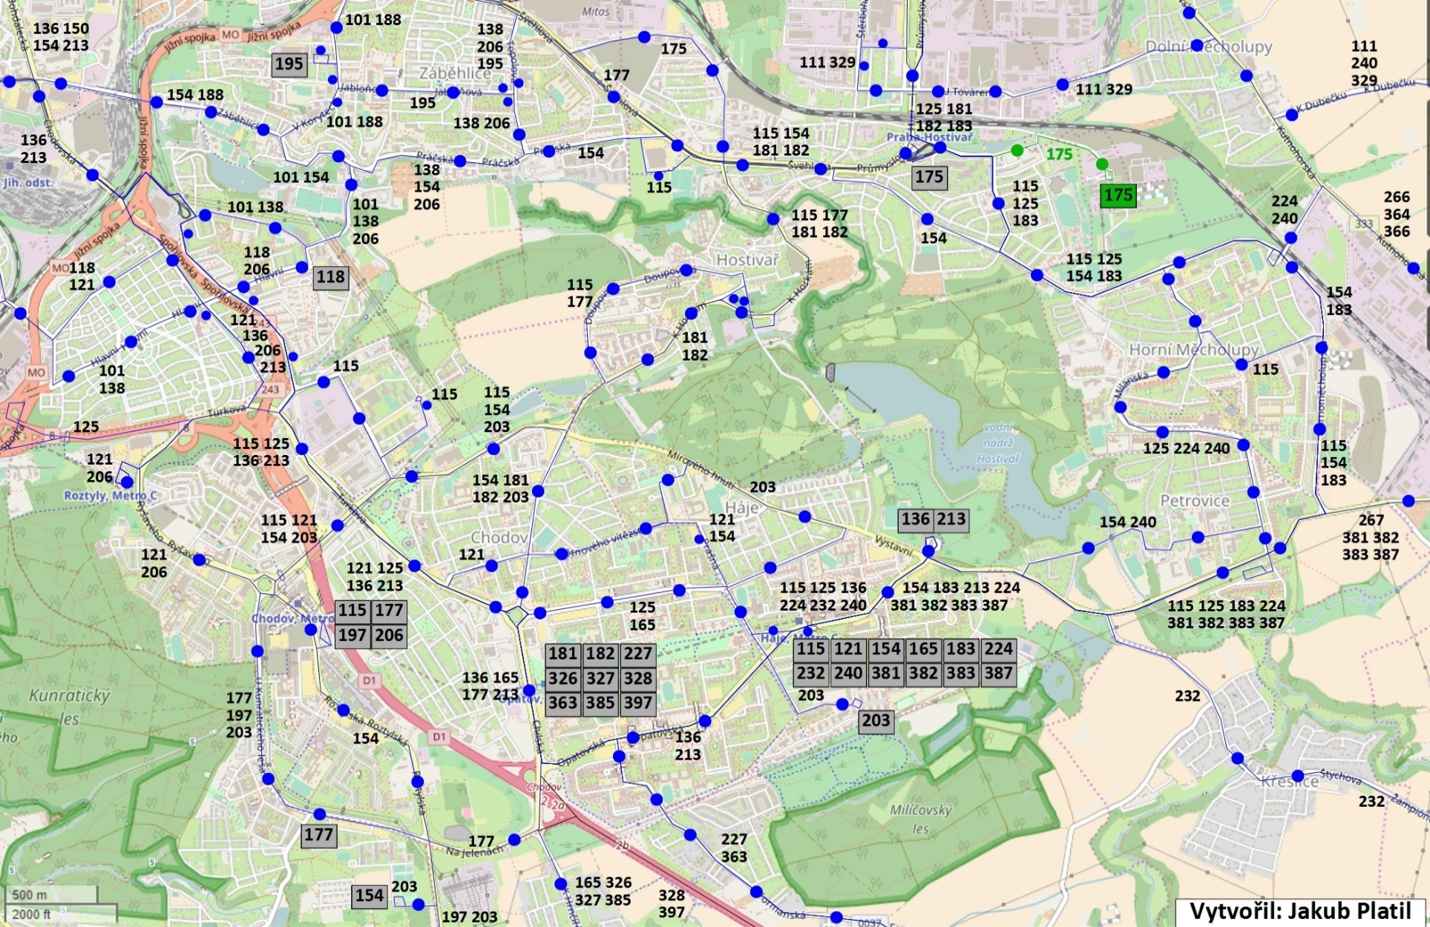
Příloha 1: Navržený stav
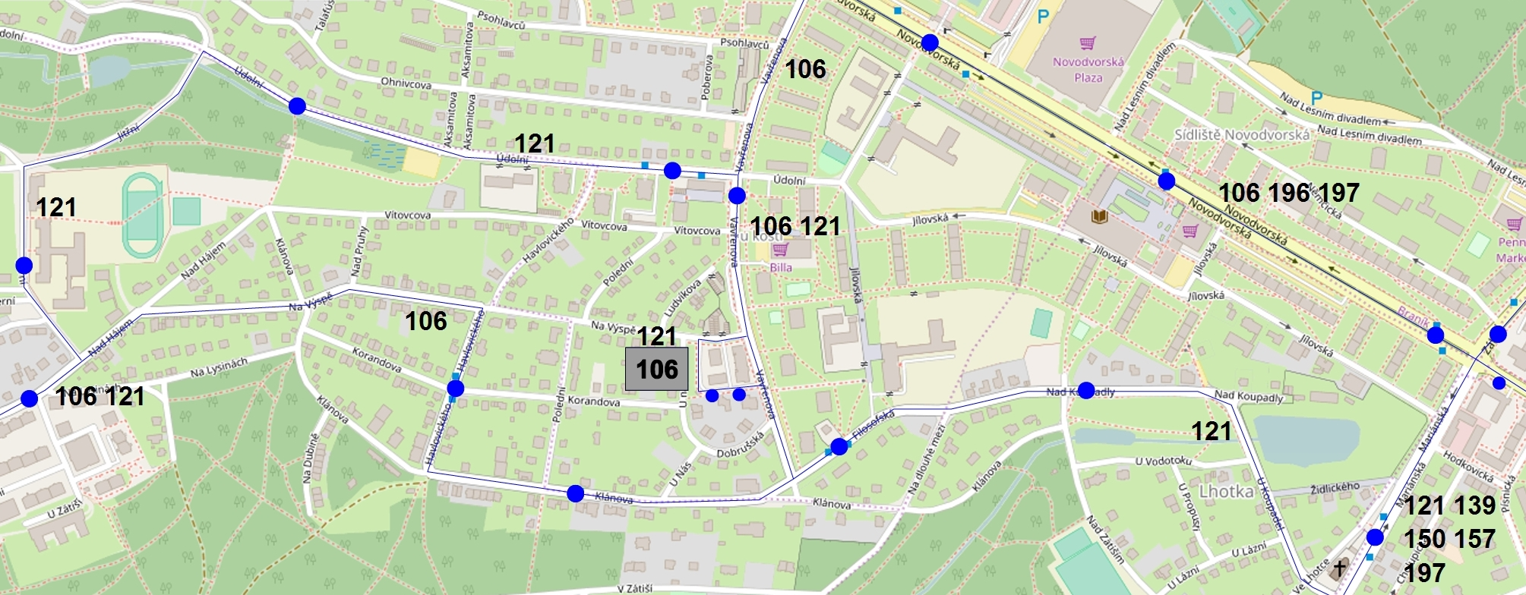
Příloha 2: Návrh vedení linek v Hodkovičkách
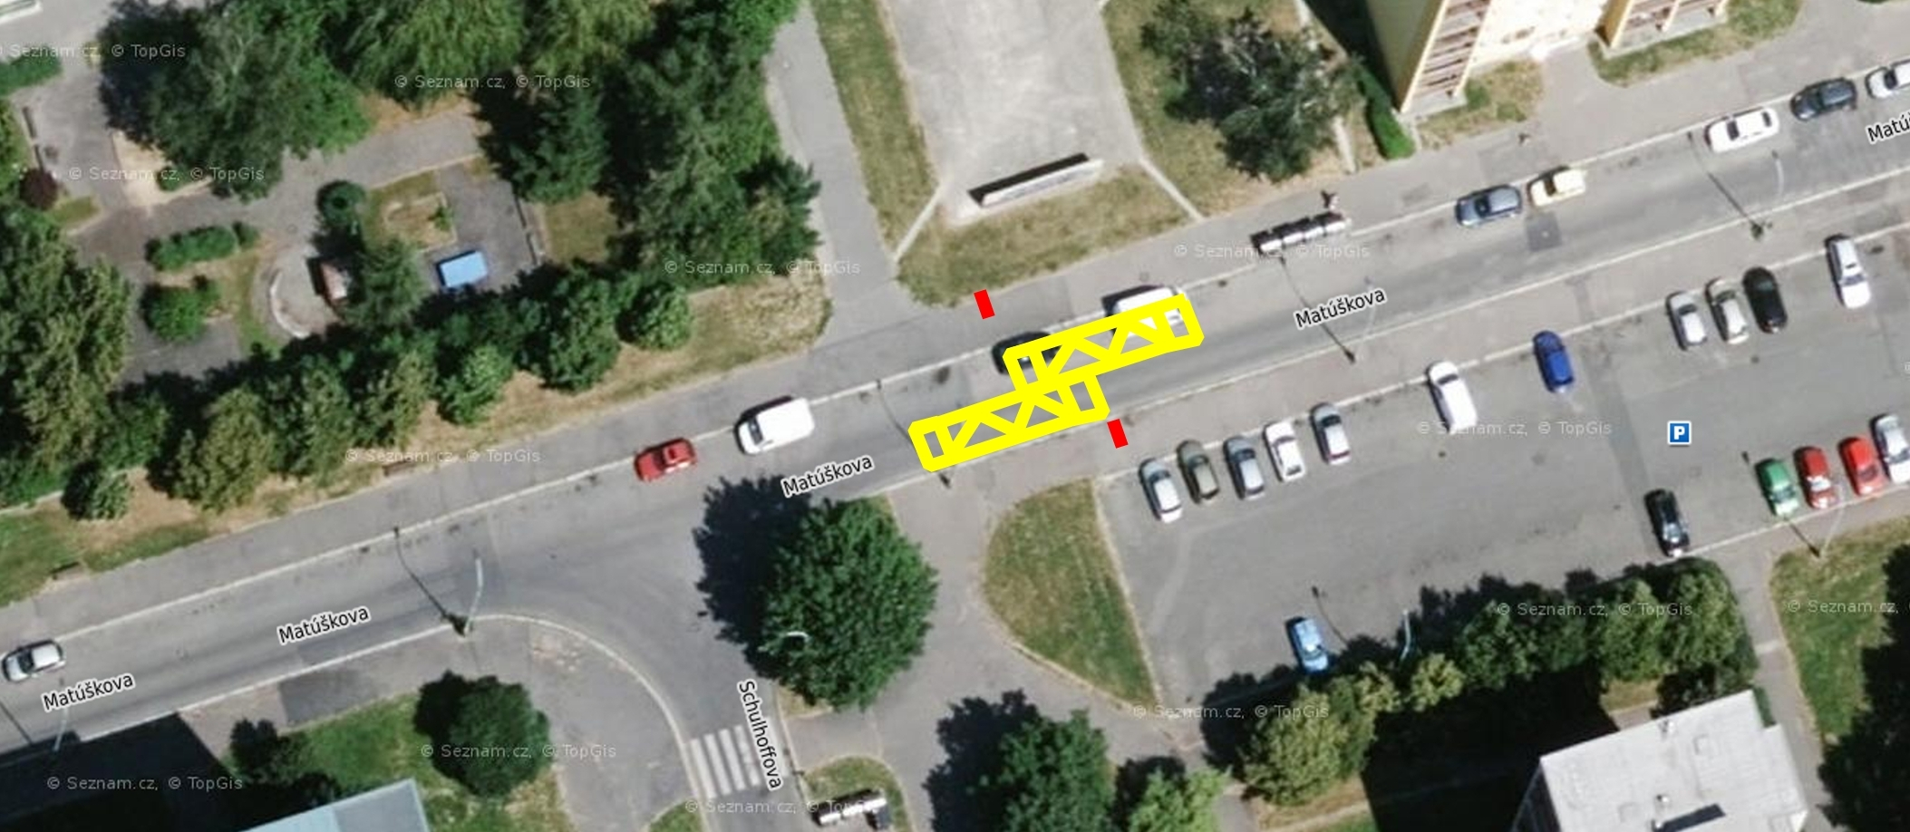
Příloha 3: Návrh umístění zastávky Matúškova

